ESTADO DO RIO GRANDE DO NORTE

CÂMARA MUNICIPAL DE EQUADOR
Rua São Sebastião, 62 - Centro - Equador - CEP 59.355-000 -Tel.(084) 3475-0002 CNPJ. 10.873.396/0001-35
Ata da 11 ª Sessão Ordinária da Câmara Municipal de Equador, realizada no dia 16 de maio de 2024, às dezenove horas, presentes os senhores vereadores: Fábio Aurélio Bulcão; atual Presidente; Josenildo Alexandrino da Nobrega; Antônio Marcos de Araújo; Welson Bezerra Francisco Grangeiro Diniz Neto; José Geraldo da Silva Junior, Francisco Grangeiro Diniz Neto e Mariano Noberto da Silva. O sr. Presidente declara aberta a Sessão. É lida a Ata da Sessão anterior que é aprovada por unanimidade dos presentes e lê os seguintes expedientes: PROJETO DE LEI n º 21/2024 0 qual denomina rua já existente de João Oliveira no bairro José Marcelino de Oliveira Município de Equador RN. Em seguida o Senhor presidente, cumprimenta a todos, justifica a ausência do vereador Petrônio Felipe Diniz. É colocado em discursão e votação o REQUERIMENTO de N ⁰ 28/2024 0 qual foi aprovado por unanimidade dos presentes. Em seguida é feita a votação para a comissão de ética e disciplina da câmara municipal tendo como o resultado da eleição: Presidente, Mariano Noberto da Silva; RELATOR: José Geraldo da Silva Junior e MEMBRO: Petrônio Felipe Diniz. Formada a comissão de Ética e disciplinar a palavra é facultada aos vereadores que fizeram o uso da mesma. O vereador Francisco Grangeiro Diniz Neto cumprimenta a todos e critica a Caern pela frequente falta d'água na cidade orientando os munícipes para que procurem a justiça para que os cidadãos procurem seus direitos. O vereador Jose Geraldo da Silva Junior cumprimenta a todos e também faz duras críticas junto a Caern sobre a falta d'água. O vereador Mariano Noberto da Silva também faz críticas sobre a Caern para que seja investido em capacitação e equipamentos para resolver de vez com essa falta d'água e que caso alguém se sinta prejudicado procure a justiça. O vereador Josenildo dispensa a palavra e em seguida o vereador Antônio Marcos de Araujo cumprimenta a todos e parabeniza o prefeito Cletson pela festa do dia das mães onde o evento foi muito bem organizado
ESTADO DO RIO GRANDE DO NORTE

CÂMARA MUNICIPAL DE EQUADOR
Rua São Sebastião, 62 - Centro - Equador - CEP 59.355-000 -Tel.(084) 3475-0002 CNPJ. 10.873.396/0001-35
estendendo os agradecimentos a todos os envolvidos na organização. Traz alguns dados sobre a saúde no município pois o número de consultas e exames vem crescendo e já triplicou esses gastos e o município está de parabéns pelo investimento ofertado a população. Faz críticas também sobre a Caern fazendo comparações com outras situações parecidas com essa falta d'água. O vereador Welson Bezerra cumprimenta a todos e também faz críticas junto a Caern afirmando que a população está sendo a mais prejudicada e faz apelo ao presidente da câmara para que seja efetuada nova audiência pública com representantes da estatal. Por fim, parabeniza a gestão pela belíssima festa das mães que ocorreu no último fim de semana. Por fim o Senhor Presidente regista os protestos da mesa diretora pela falta d'água ocasionado pela Caern. Explica sobre os deveres da estatal junto ao município e que tem de ser resolvido esse impasse, é inaceitável e será comunicado mais uma vez ao Ministério Público para que seja resolvida de vez essa situação, pois a população está pagando por um serviço que não está sendo prestado. Parabeniza o secretário Novinho e Joady pelo grande destaque em suas pastas à frente do município. Parabeniza a gestão municipal pela sala de AEE que o mesmo visitou e ficou encantado. Fala sobre a importância do dia 18 de maio, dia de combate ao abuso e ao abuso e a exploração sexual contra crianças e adolescentes. Nada mais havendo a tratar encerra a sessão e convoca a próxima para o dia 23 de maio de 2024.
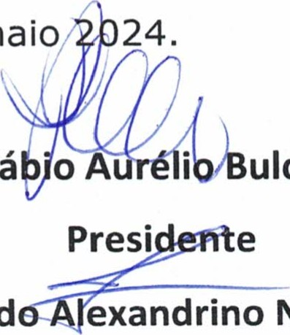
Sala das sessões, em 16 de maio 24.
Fá
ulcão
Nóbrega
Josenild
1⁰ Secretário

